Predmet: RVK
- ročník

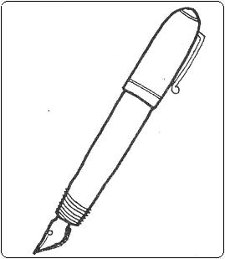
Vpíš O do rámčekov, podľa toho, kde ho počuješ.
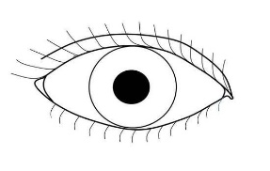
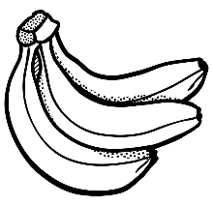
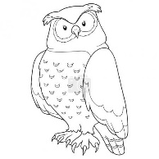
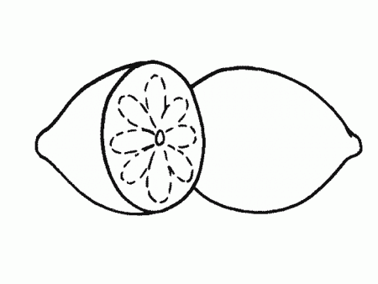
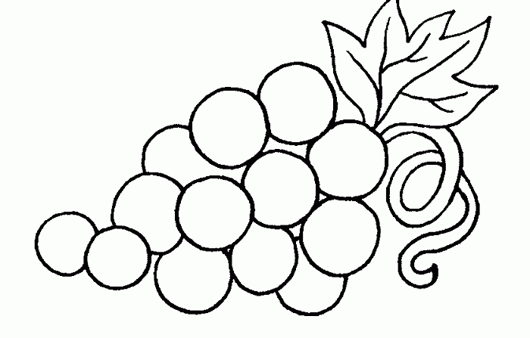
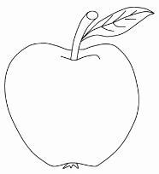
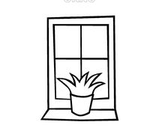
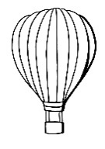
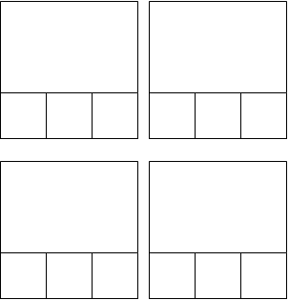

V texte zakrúžkuj O, o, ó

Oskar má loptu. Monika je doma sama. Ocko kúpil v obchode nové auto. Citrón je druh ovocia.
Pozerám sa von oknom. Okno je nové. Laco má rad hrozno. Oto má rád orechy. Jano je
v obchodnom dome. Sova je múdra. Oto má modré oči.

